Санкт-Петербург
Курсы изучения русского языка как иностранного
https://education-in-russia.com/education-in-russia/programs?typeFilter=additional
Дата начала | Срок обучения по программе (мес) | Город | Университет | Наименование программы | Скриншот
03.06.2024  (Очный формат) | 3 | Санкт-Петербург | Российский государственный педагогический университет им. А. И. Герцена | Интенсивный курс русского языка как иностранного. Летняя школа. | https://education-in-russia.com/education-in-russia/programs/123463  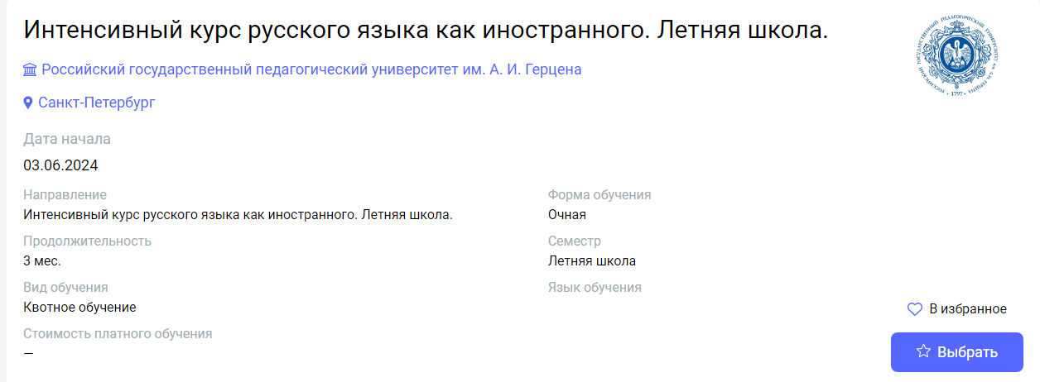
03.07.2024  (Гибридный формат с исключениями) | 0,25 | Санкт-Петербург | Санкт-Петербургский государственный электротехнический университет «ЛЭТИ» им. В.И. Ульянова (Ленина) | Сокровища русской культуры в уроках русского языка (Летняя школа, 1 неделя) (Реализация образовательной программы возможна с применением электронного обучения и дистанционных образовательных технологий) | https://education-in-russia.com/education-in-russia/programs/123759  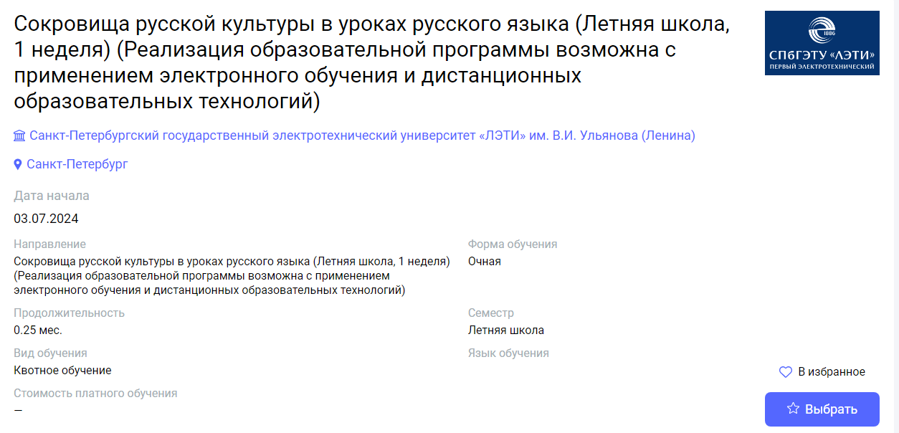
03.07.2024  (Гибридный формат с исключениями) | 0,5 | Санкт-Петербург | Санкт-Петербургский государственный электротехнический университет «ЛЭТИ» им. В.И. Ульянова (Ленина) | Сокровища русской культуры в уроках русского языка (Летняя школа, 2 недели) (Реализация образовательной программы возможна с применением электронного обучения и дистанционных образовательных технологий) | https://education-in-russia.com/education-in-russia/programs/123758  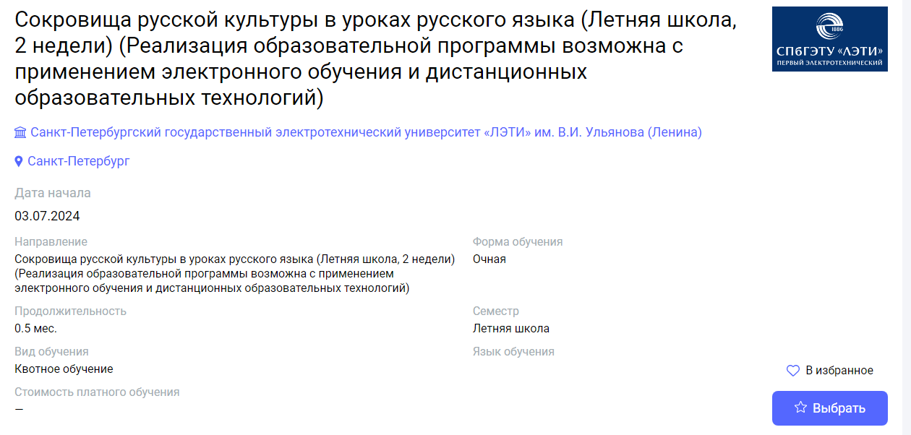
01.08.2024  (Гибридный формат с исключениями) | 1 | Санкт-Петербург | Санкт-Петербургский государственный электротехнический университет «ЛЭТИ» им. В.И. Ульянова (Ленина) | Интенсивный курс русского языка и социальная адаптация (Летняя школа, уровень A2-B1) (Реализация образовательной программы возможна с применением электронного обучения и дистанционных образовательных технологий) | https://education-in-russia.com/education-in-russia/programs/123774  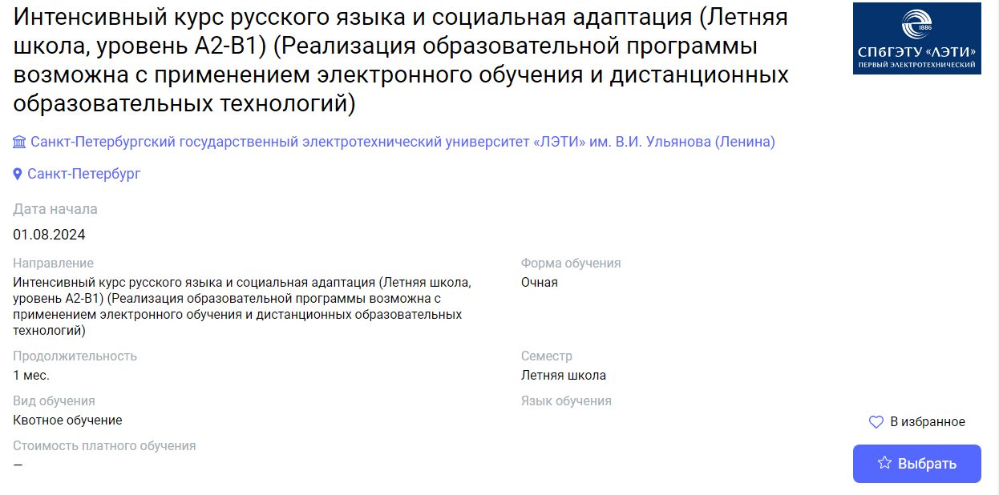
01.08.2024  (Гибридный формат с исключениями) | 1 | Санкт-Петербург | Санкт-Петербургский государственный электротехнический университет «ЛЭТИ» им. В.И. Ульянова (Ленина) | Интенсивный курс русского языка и социальная адаптация (уровень 0) (Реализация образовательной программы возможна с применением электронного обучения и дистанционных образовательных технологий) | https://education-in-russia.com/education-in-russia/programs/123771  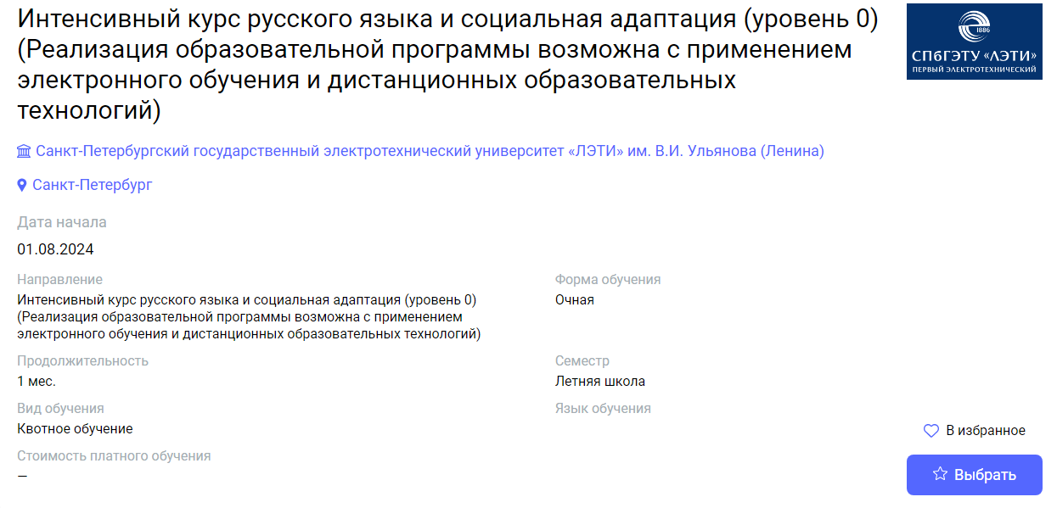
01.08.2024  (Гибридный формат с исключениями) | 1 | Санкт-Петербург | Санкт-Петербургский государственный электротехнический университет «ЛЭТИ» им. В.И. Ульянова (Ленина) | Интенсивный курс русского языка и социальная адаптация (Уровни B2-C1) (Реализация образовательной программы возможна с применением электронного обучения и дистанционных образовательных технологий) | https://education-in-russia.com/education-in-russia/programs/123770  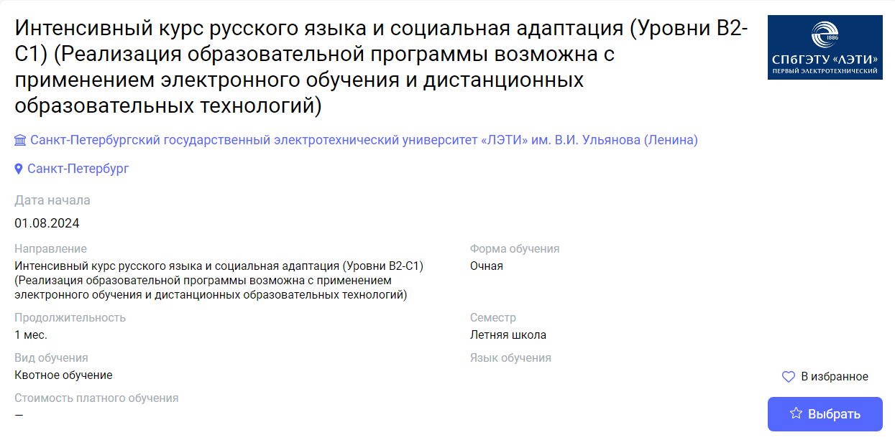
01.08.2024  (Гибридный формат с исключениями) | 0,5 | Санкт-Петербург | Санкт-Петербургский государственный электротехнический университет «ЛЭТИ» им. В.И. Ульянова (Ленина) | Сокровища русской культуры в уроках русского языка (Летняя школа, уровни 0-С2) (Реализация образовательной программы возможна с применением электронного обучения и дистанционных образовательных технологий) | https://education-in-russia.com/education-in-russia/programs/123757  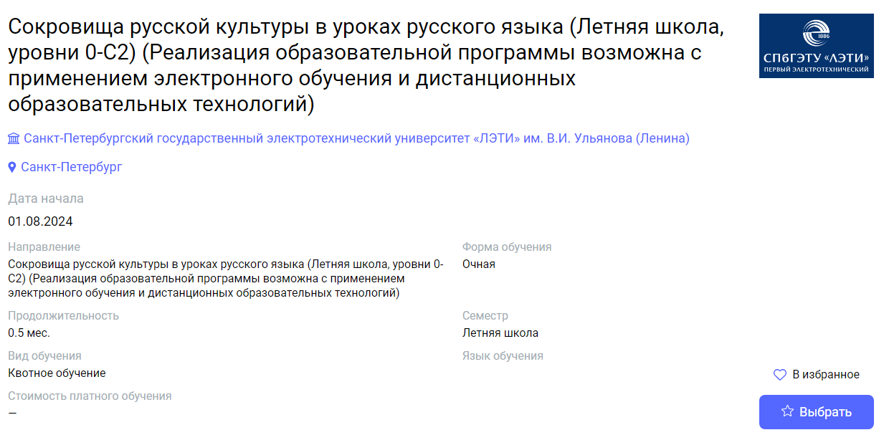
02.09.2024  (Очный формат) | 5 | Санкт-Петербург | Российский государственный педагогический университет им. А. И. Герцена | Интенсивный курс русского языка как иностранного. Осенний семестр. | https://education-in-russia.com/education-in-russia/programs/123462  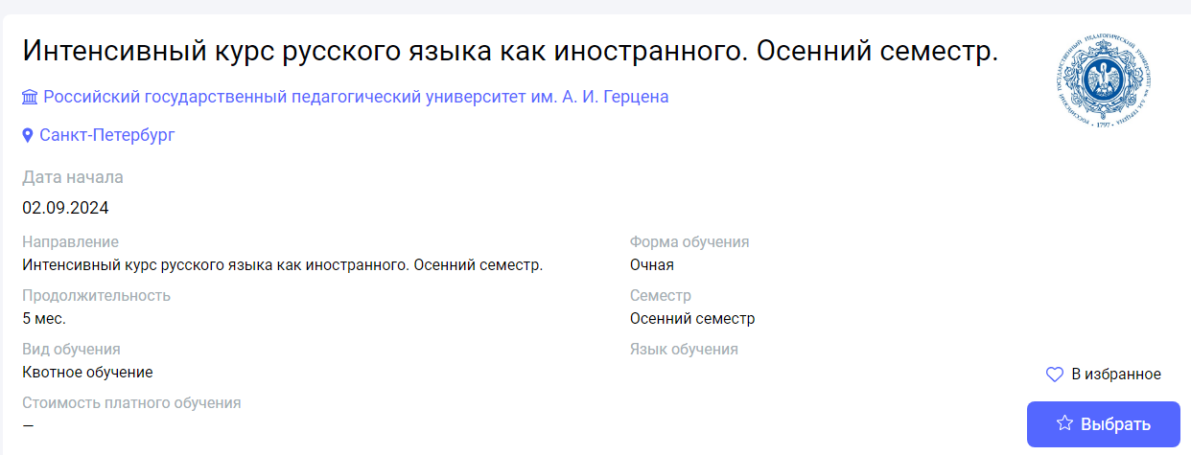
02.09.2024  (Очный формат) | 10 | Санкт-Петербург | Российский государственный педагогический университет им. А. И. Герцена | Интенсивный курс русского языка как иностранного. Учебный год. | https://education-in-russia.com/education-in-russia/programs/123461  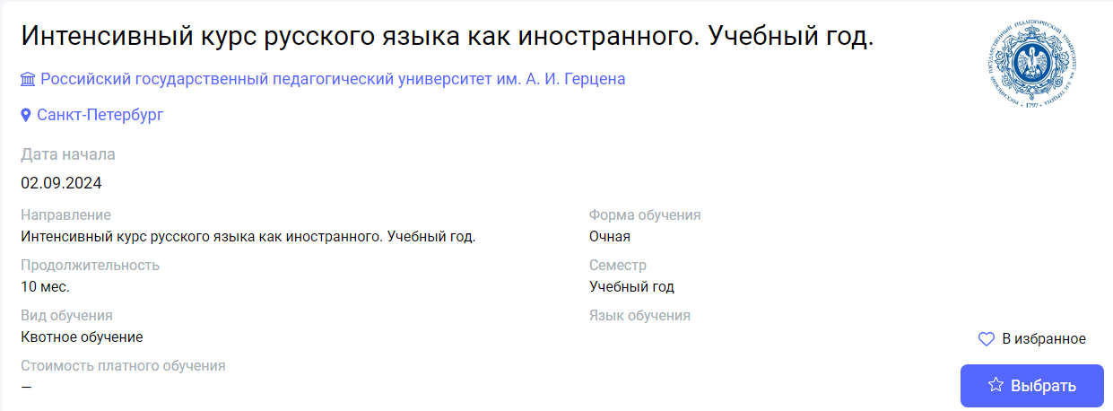
01.10.2024,  01.02.2025  (Гибридный формат с исключениями) | 3 | Санкт-Петербург | Санкт-Петербургский государственный электротехнический университет «ЛЭТИ» им. В.И. Ульянова (Ленина) | Лингвистика и межкультурная коммуникация | https://education-in-russia.com/education-in-russia/programs/123768  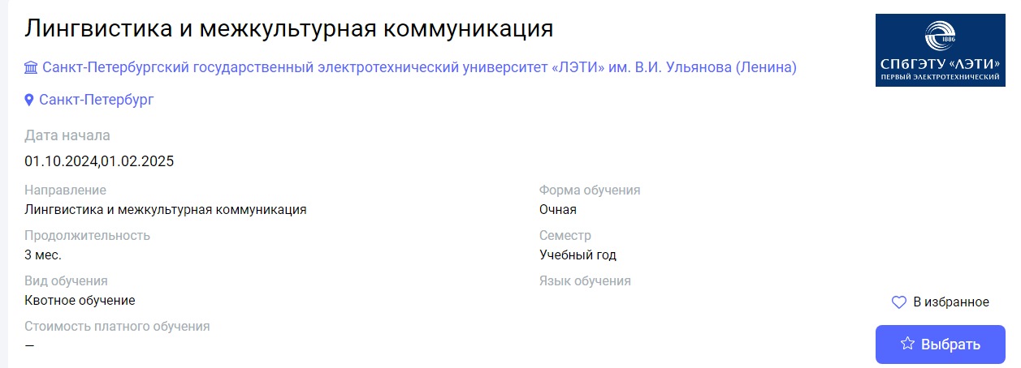
15.01.2025  (Гибридный формат с исключениями) | 0,5 | Санкт-Петербург | Санкт-Петербургский государственный электротехнический университет «ЛЭТИ» им. В.И. Ульянова (Ленина) | Сокровища русской культуры в уроках русского языка (Зимняя школа, уровни 0-С2) | https://education-in-russia.com/education-in-russia/programs/123760  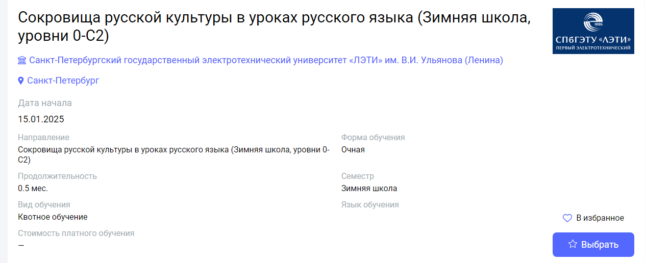
03.02.2025  (Очный формат) | 5 | Санкт-Петербург | Российский государственный педагогический университет им. А. И. Герцена | Интенсивный курс русского языка как иностранного. Весенний семестр. | https://education-in-russia.com/education-in-russia/programs/123465  